08.05.2020- rytmika
Witam wszystkie dzieci!
Dzisiejszy temat: Ja lubię tańczyć. 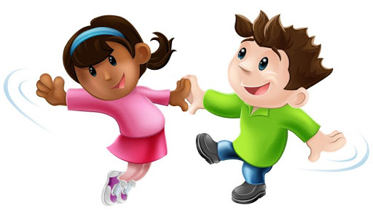
3-4-5- 6- latki
- „Na dzień dobry”- piosenka na powitanie
odsyłam do linku:
https://www.youtube.com/watch?v=FSpO0R3qlqs

- Zachęcam do nauki tańca przy piosence „Gumi Miś”
odsyłam do linku:
https://www.youtube.com/watch?v=oGJg1RSOof4&list=RDBEu1WLjOokY&index=2

- Proponuję układ do tańca „Baby SharK”
odsyłam do linku:
https://www.youtube.com/watch?v=3MiyEskvmm8

- „Ja lubię tańczyć”- taniec dla 5-latków
odsyłam do linku:
https://www.youtube.com/watch?v=XvuDlPP0qS4
- Relaksacja- zachód słońca
odsyłam do linku:
https://www.youtube.com/watch?v=lal_N0ewv1w&list=PL4WqPRLv2z7Q5FTKWyRz48GzU4415UWhU

- „Pożegnamy się wesoło”- piosenka na pożegnanie
odsyłam do linku:
https://www.youtube.com/watch?v=xfOFlrqIYnE

